Инструкция для преподавателей по созданию видеоконференций в Jitsi Meet

Для начала вебинара необходимо зайти на сайт https://meet.jit.si/ , создать конференцию с номером группы.
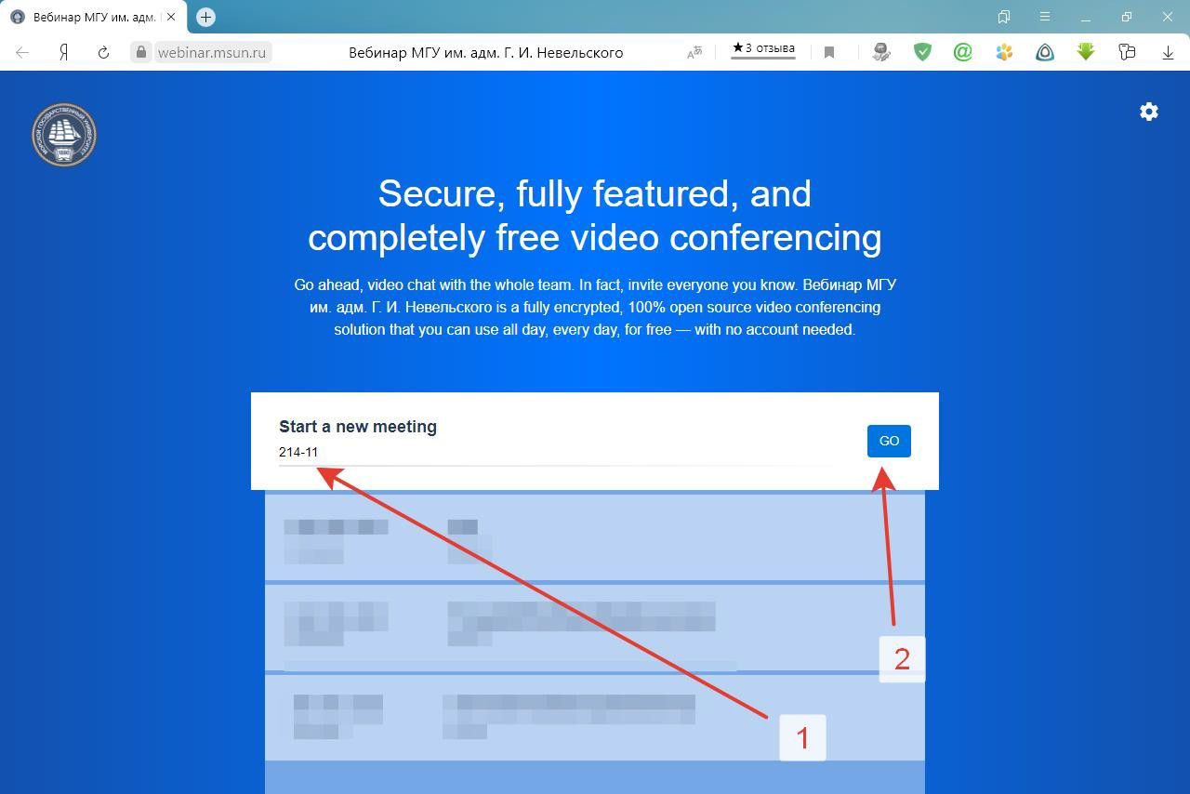

Разрешить использование микрофона и видеокамеры (при наличии), затем ввести учетные данные преподавателя, либо студента и нажать кнопку «ОК».
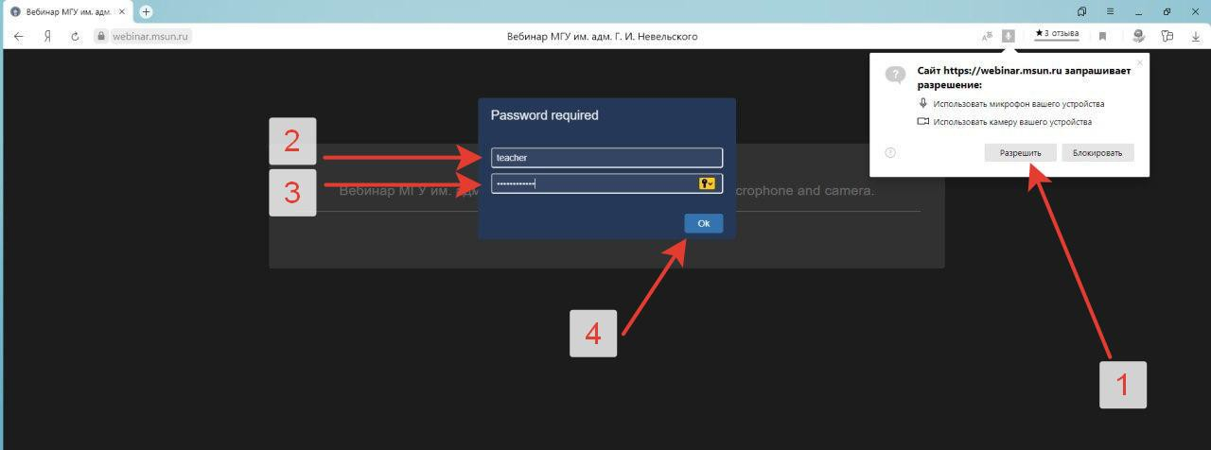

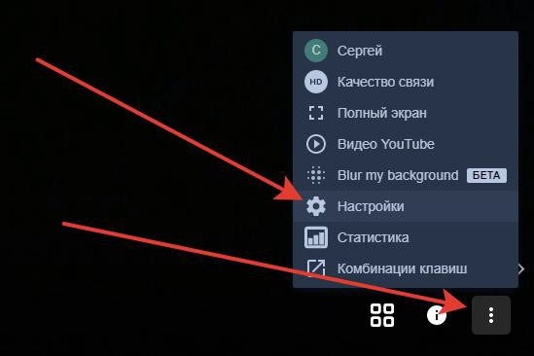

Для преподавателей желательно изменить настройки конференции. Для этого вызвать меню в нижнем правом углу экрана и выбрать пункт «Настройки».

Далее следует перейти на вкладку «Больше опций» и выставить галочки на необходимых пунктах. При необходимости, студенты вправе включить микрофон и камеру. Есть возможность выбора русского языка.
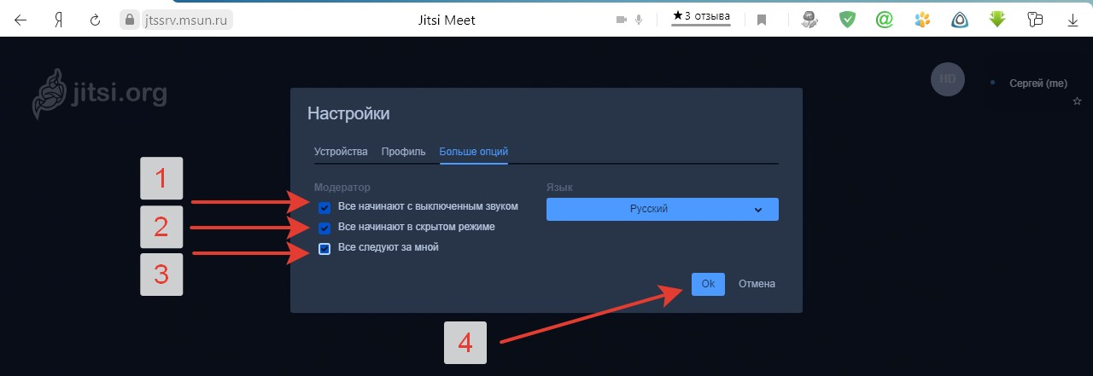

Во вкладке «Профиль» настраивается отображаемое имя в чате и трансляции видео, при необходимости есть возможность указать электронную почту.
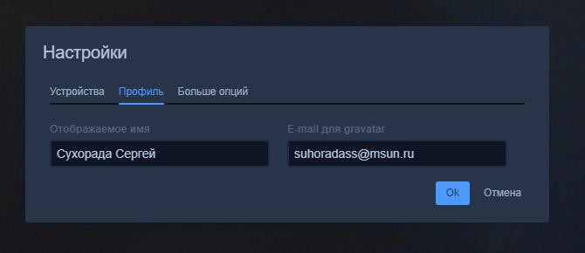

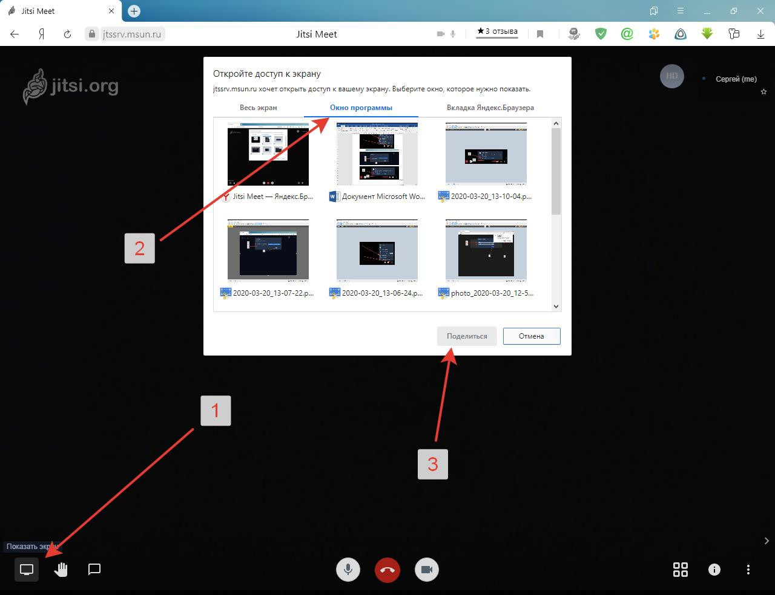
Для трансляции рабочего стола, либо отдельной программы,запущенной на ПК следует вызвать окно показа экрана, кнопка располагается в нижнем левом углу, перейти на вкладку «Окно программы», выбрать программу и нажать «Поделиться».

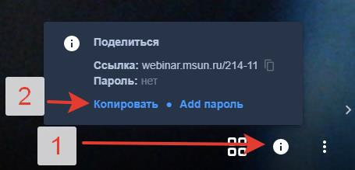

По окончанию настройки конференции преподаватель копирует ссылку и отсылает студентам.

Логин и пароль для доступа в систему вебинаров выдается по запросу через электронную почту.

